|  |  |
| --- | --- |
|  | **Министерство науки и высшего образования Российской Федерации**  **Мытищинский филиал**  **Федеральное государственное бюджетное образовательное учреждение**  **высшего образования**  **«Московский государственный технический университет**  **имени Н.Э. Баумана**  **(национальный исследовательский университет)»**  **(МГТУ им. Н.Э. Баумана)** |

ФАКУЛЬТЕТ Космический

КАФЕДРА «Прикладная математика, информатика и вычислительная техника» К3-МФ

**Лабораторная работа №3**

*ПО ДИСЦИПЛИНЕ:*

***Сети ЭВМ и телекоммуникации***

***НА ТЕМУ:***

## *_______________*Изучение протокола IPv4______________

## ___________________________________________________

Студент __К3-63Б__  **__________** Цветков Юрий Алексеевич

(Группа) (Подпись, дата) (И.О.Фамилия)

Студент __К3-63Б__  **__________** Тимофеев Юрий Алексеевич

(Группа) (Подпись, дата) (И.О.Фамилия)

Преподаватель  **____________** Гизбрехт Иван Иванович

(Подпись, дата) (И.О.Фамилия)

*2022 г.*

***Задание на лабораторную работу***

Изучить заголовки IP-пакета, маршрутизацию и IP-адресацию, а также познакомиться с диагностическими утилитами PING, TRACERT, IPCONFIG, NETSTAT, ROUTE

***Выполнение***

**Применение Ipconfig /all**

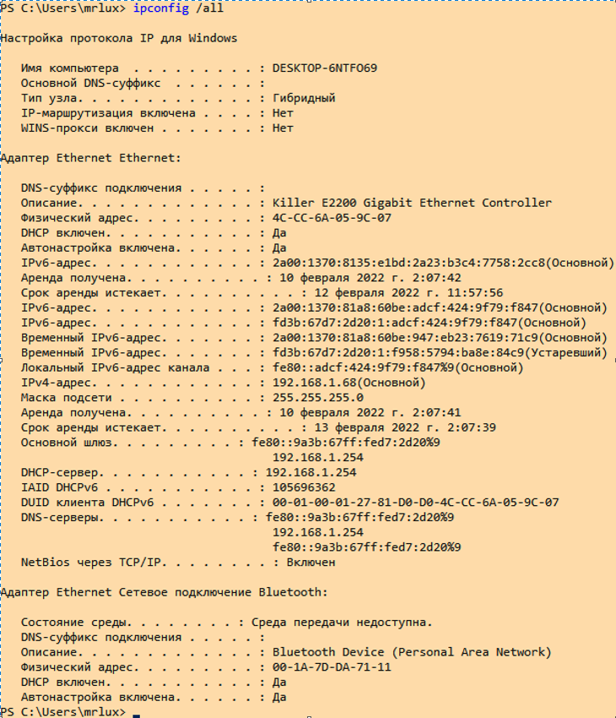

**Запуск ping по осонвному шлюзу с запущенным wireshark**

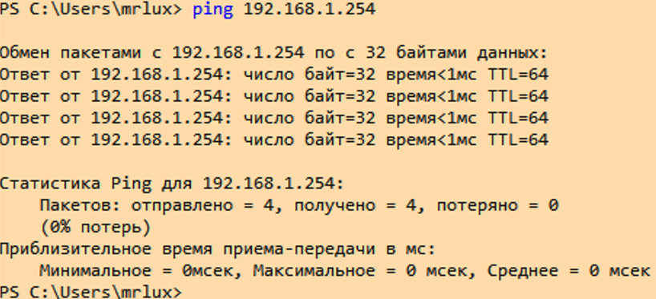

**Нашли пакет echo reply**

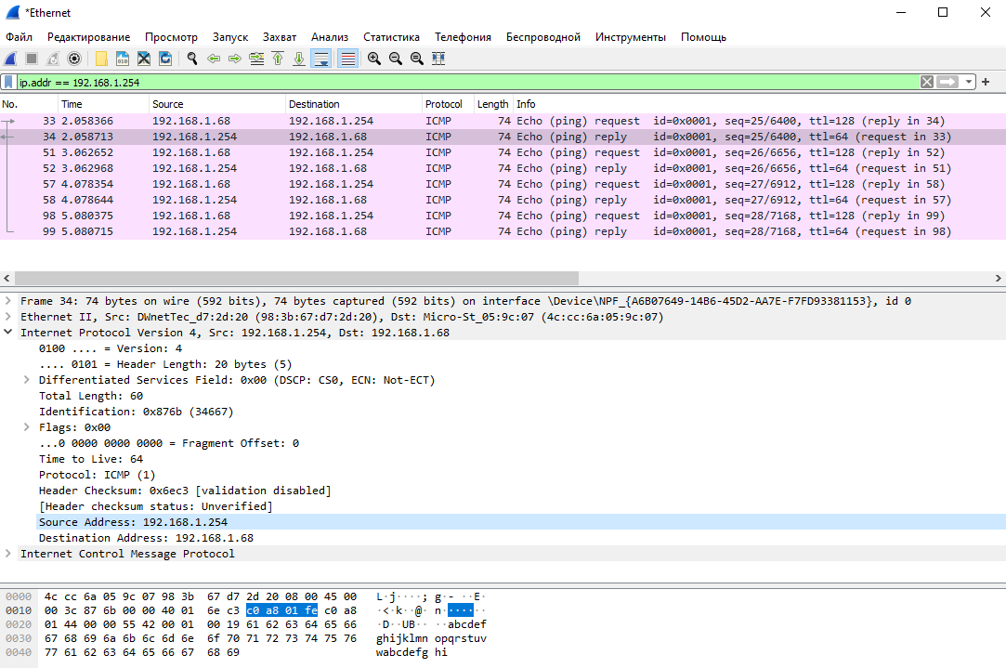

**Обмен пакетом размером 300 байт**

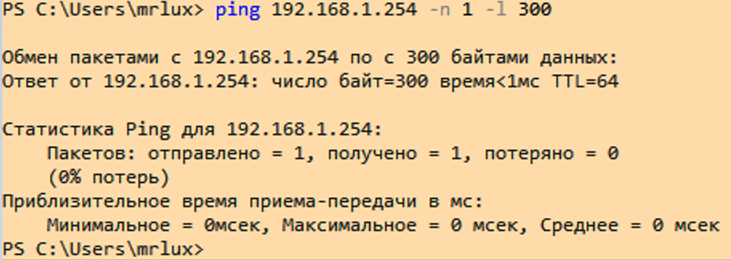

**Общая длина: 338**

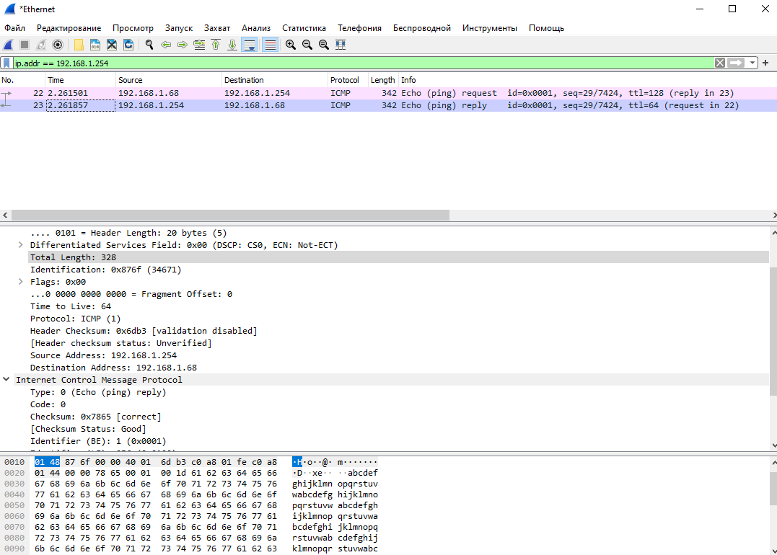

**Обмен пакетом размером 1500 байт** 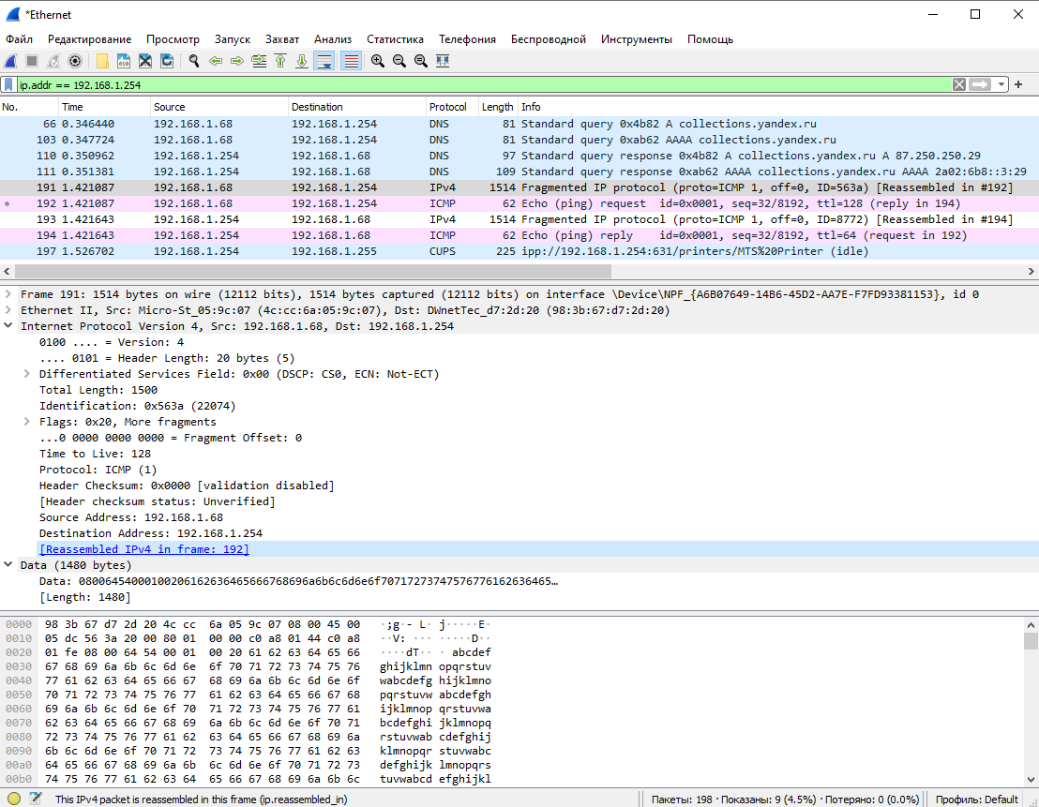

***Ответы на вопросы***

* **Что представляет собой IP-протокол?**

Протокол IP (Internet Protocol) представляет собой протокол нижнего (сетевого) уровня и отвечает за передачу пакетов данных в сети.

* **Из каких частей состоит IP-пакет? Перечислить основные поля заголовка IP-пакета.**

Пакет IP состоит из заголовка и поля данных.

Поля заголовка:

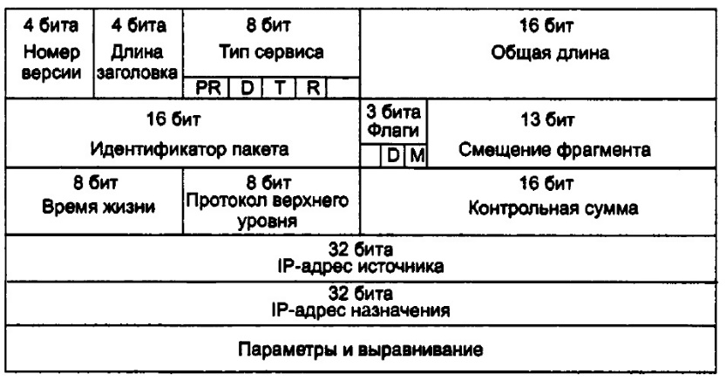

* **Что такое IP-адрес и маска подсети?**

**IP-адрес** — уникальный сетевой адрес узла в компьютерной сети, построенной на основе стека протоколов TCP/IP

**Маска подсети** — битовая маска, определяющая, какая часть IP-адреса узла сети относится к адресу сети, а какая — к адресу самого узла в этой сети

* **Назначение утилит Ping и IPConfig.**

**Ping** - проверяет подключение на уровне IP к другому компьютеру TCP/IP, отправляя сообщения эхо-запросов протокола ICMP.

**IPConfig** - отображает все текущие значения конфигурации сети TCP/IP и обновляет параметры протокола DHCP и системы доменных имен (DNS)